四川省省级通用数据交换(含批量数据)服务管理平台

**用户操作手册**

**四川久远银海软件股份有限公司**

**2020年11月**

目录

1. 手册简介 1

1.1 使用目的 1

1.2 使用范围 1

1.3 使用对象 1

2. 平台介绍 2

2.1 概述 2

2.2 平台设计 3

3. 具体操作 4

3.1 用户访问 4

3.2 数据全量更新 5

3.2.1 配置信息 5

3.2.2 数据表勾选 5

3.2.3 全量数据交换 6

3.3 数据增量更新 6

3.4 任务删除 7

# 

# 手册简介

## 使用目的

本手册主要目的是便于“通用数据交换（含批量数据）”用户对平台进行了解和使用。

## 使用范围

本手册内容主要对全量数据交换、增量数据交换、删除交换任务进行介绍。

## 使用对象

本手册的预期使用对象为信息中心、各地市州机构。

# 平台介绍

## 概述

基于 MYSQL 开源数据库配置管理实现的可定制、可管理的省市健康信息交换（含批量数据交换）与管理平台。建立服务端临时交换数据配置服务，数据源库和目标库通过配置数据库信息实现数据交换。

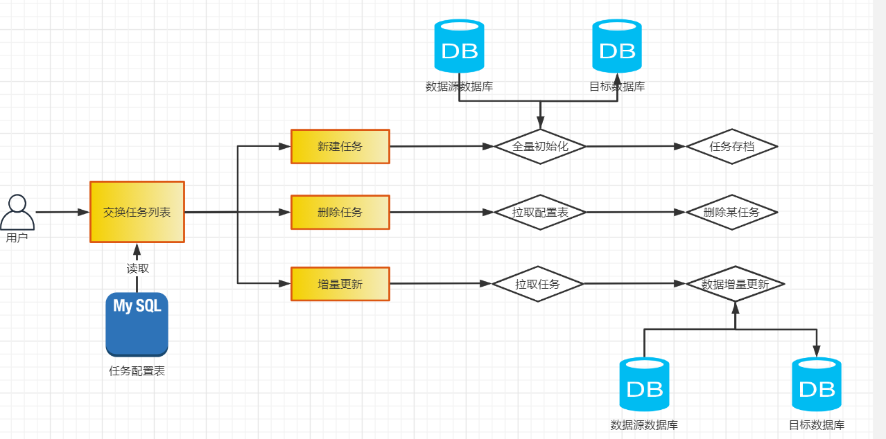

图表 2‑1数据交换通道流程图

各机构数据收集、存放等功能由各机构自身系统或数据库完成，本平台只存放配置信息，不存放任何具体交换中的数据。

用户访问通道后，通道返回当前的数据交换任务列表。在此基础上可新建任务，新建任务的目的即从数据源到目标数据库全量复制数据，事后将任务保存。此后就可以在任务列表中查看历史任务，并且进行增量更新数据。若不再需要某数据交换任务，直接删除即可。

## 平台设计

通用数据交换通道整个表示逻辑、业务逻辑、部署以及运用都构建在MirthConnect应用的客户端上，非常简洁灵活便于维护。增强了平台的可扩展性和灵活性。原理图如下：

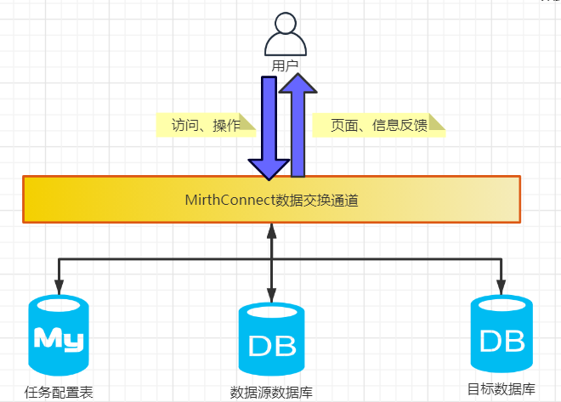

图表 2‑2数据交换设计原理

# 具体操作

## 用户访问

首先需要在部署好之后，寻找到通道内HTTP URL地址，如下图：

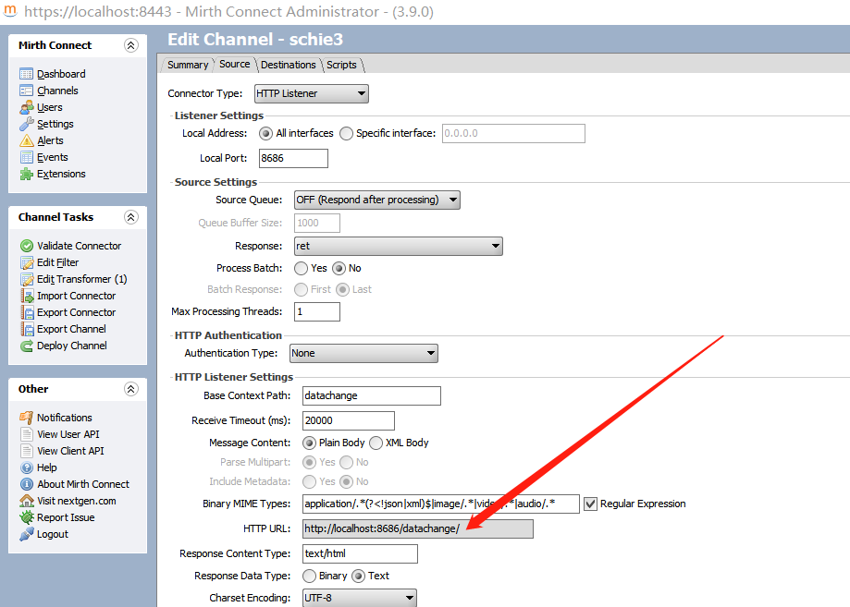

图表 3-1数据交换通道

然后在浏览器中访问该url地址如下：

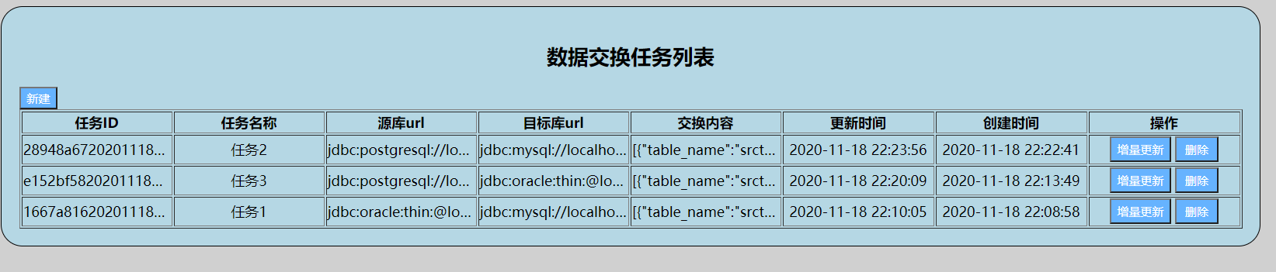

图表 3-2数据交换通道访问页

## 数据全量更新

### 配置信息

用户点击【新建】，进入“新建任务配置”页面，如下图：

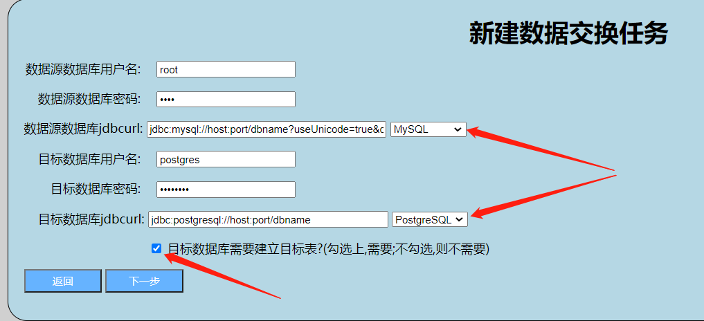

图表 3‑2-1新建任务信息配置页面

首先，需要依次填写正确数据源数据库和目标数据库的信息，jdbcurl右侧有引导模板可参照填写。下方目标数据库是否需要建立目标表可根据情况而定，若目标数据库并没有对应的数据表则必须勾选上，若目标数据库已有对应的数据表则不用勾选。

### 数据表勾选

填写好配置信息后，点击【下一步】，如下图:

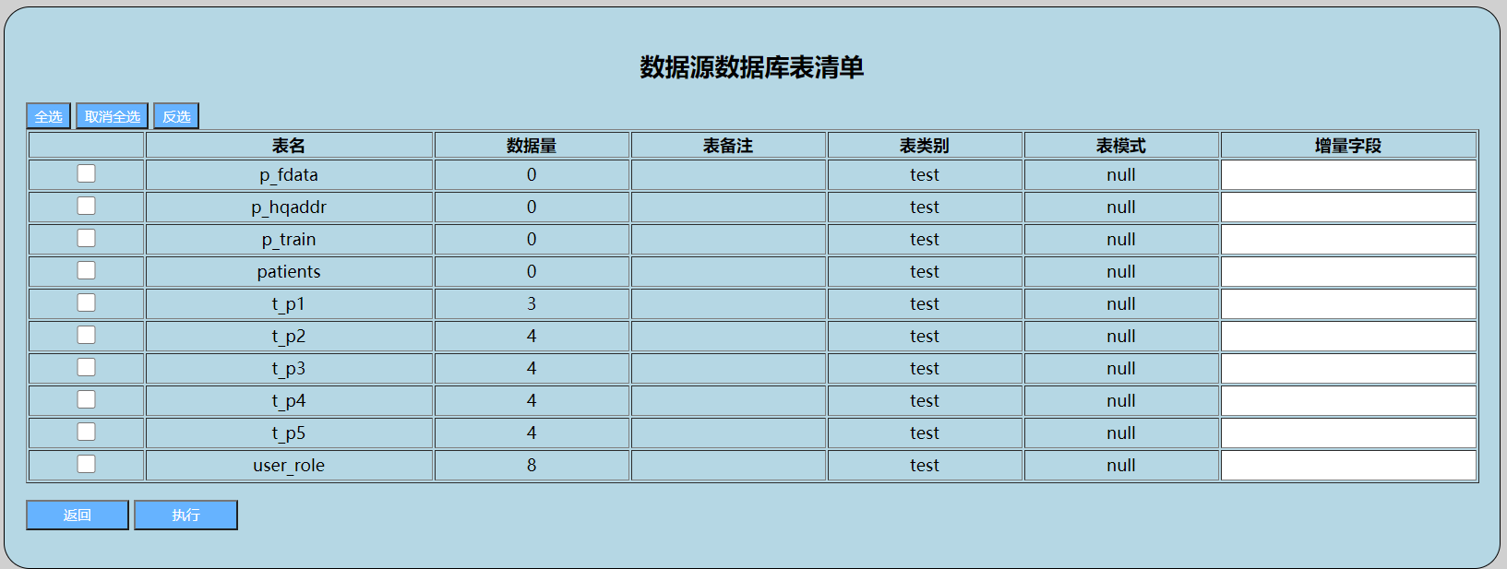

**图表 3‑2-2数据源数据表结构页面**

该页面就是数据源数据库的表结构信息页面，图中包含各个表名、表数据量以及表所在的数据库。选中需要用于数据交换的数据表，且需要填写好表后的增量字段，方便以后增量更新。

### 全量数据交换

勾选好需要数据交换的数据表以及填写好对应的增量字段后，点击【执行】，那么MirthConnect应用上运行中的数据交换通道便开始执行全量数据复制到目标数据库。事后反馈，如下图：

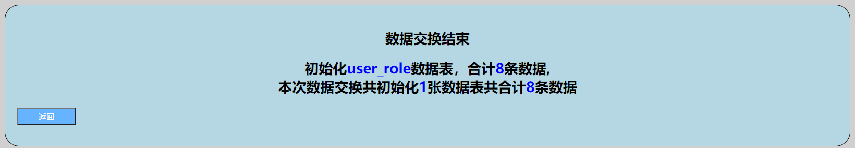

**图表 3‑2-3全量数据交换反馈页面**

到此，全量数据交换便完成了。反馈信息可反馈出具体数据表和该表交换的数据量，以及最终本次全量数据交换共交换数据量。点击【返回】回到任务列表。

## 数据增量更新

在任务列表页面时用户点击【增量更新】，进入“任务详情”页面，如下图：

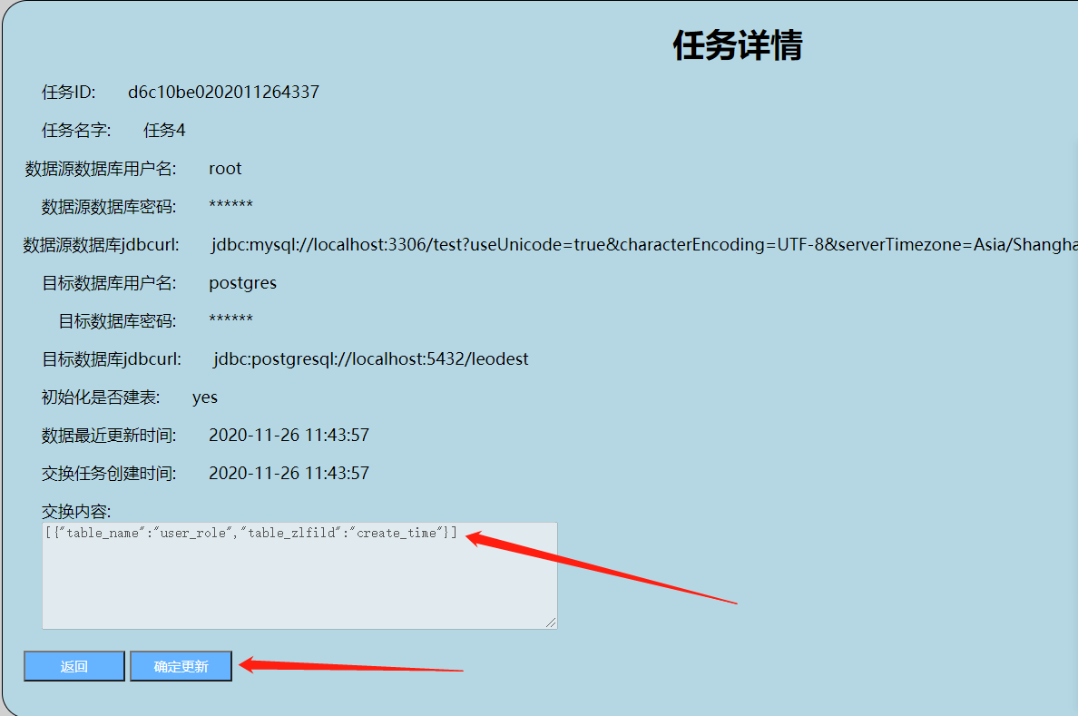

图表 3‑3-1数据交换任务详情页面

任务详情包含了整个任务的详细情况，特别是要主要交换内容。交换内容的不同是区分不同任务的重要因素，也是用户做数据交换的核心需求。查看好任务详情后，点击【确认更新】，执行该任务的增量数据更新，如下图：

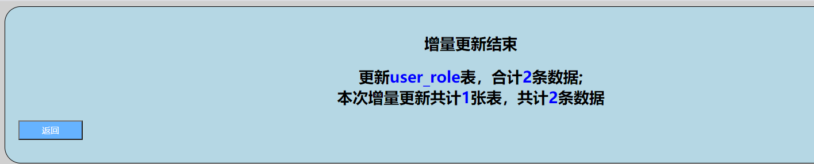

图表 3‑3-2增量数据更新反馈页面

到此，增量数据交换便完成了。反馈信息可反馈出具体数据表和该表交换的数据量，以及本次增量数据交换共交换数据量。点击【返回】回到任务列表。

## 任务删除

用户点击【删除】，该历史任务会被直接删除，如下图：

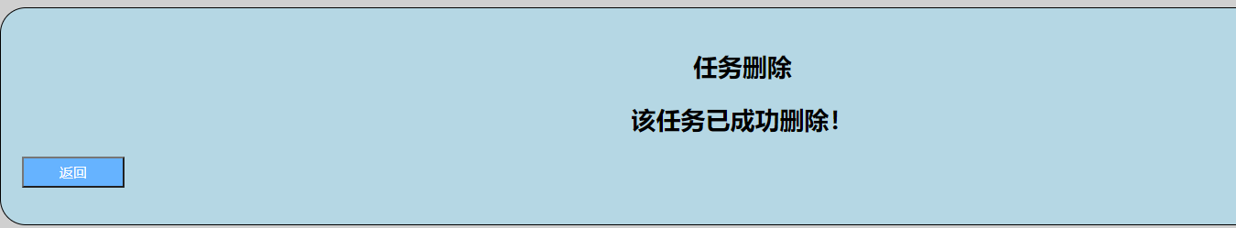

图表 3-4任务删除反馈页面

该任务被彻底删除，点击点击【返回】回到任务列表。